DOCUMENTATIE

TEMA 3

NUME STUDENT: Roatis Vlad
GRUPA: 30229

CUPRINS

1. Obiectivul temei 3
2. Analiza problemei, modelare, scenarii, cazuri de utilizare 3
3. Proiectare 4
4. Implementare 9
5. Rezultate 14
6. Concluzii 14
7. Bibliografie 14

Obiectivul temei
Proiectarea și implementarea unei aplicatii pentru gestionarea comenzilor de la un depozit

Sub-obiective

- Analizarea problemei și identificarea cerințelor •
- Proiectarea aplicației de gestionare a comenzilor •
- Implementarea aplicația de gestionare a comenzilor •
- Testarea aplicația de gestionare a comenzilor.

Analiza problemei, modelare, scenarii, cazuri de utilizare
- Cerintele functionale ar fi:

- Posibilitatea de a adăuga clienți noi în sistem.
- Posibilitatea de a introduce produse noi în sistem.
- Posibilitatea de a plasa comenzi noi în baza de date.
- Opțiunea de a șterge sau de a edita caracteristicile unui produs din sistem.
- Opțiunea de a șterge sau de a edita informațiile unui client din sistem.
- Capacitatea de a modifica sau de a șterge o comandă din sistem.
- Accesul la vizualizarea listei de clienți, produse, comenzi și facturi generate din sistem.

- Cerintele nefuncționale ale problemei sunt:

- Experiența utilizatorului trebuie să fie intuitivă și ușor de înțeles.
- Interfața grafică trebuie să fie atractivă și să ofere o navigare simplă.

Utilizare
Adăugarea unui client nou:
- Utilizatorul accesează funcționalitatea de adăugare a unui client nou din meniul principal.
- Completează detaliile necesare pentru noul client în formularul afișat.
- Apasă butonul "Salvează" pentru a confirma adăugarea clientului în sistem.
Adăugarea unui produs nou:
- Utilizatorul navighează la opțiunea de adăugare a unui produs nou din meniul principal.
- Completează informațiile despre noul produs în formularul corespunzător.
- Apasă butonul "Adaugă" sau "Salvează" pentru a finaliza adăugarea produsului în sistem.
Plasarea unei comenzi noi:
- Utilizatorul accesează opțiunea de plasare a unei comenzi noi din meniul principal.
- Selectează clientul și produsul pentru care dorește să plaseze comanda din listele disponibile.
- Completează detaliile suplimentare necesare, cum ar fi cantitatea.
- Apasă butonul "Plasează comanda" pentru a finaliza procesul de comandă.
Ștergerea sau editarea unui produs:
- Utilizatorul navighează la secțiunea de gestionare a produselor.
- Selectează produsul pe care dorește să-l șteargă sau să-l editeze din lista afișată.
- Apasă butoanele corespunzătoare pentru ștergere sau editare și completează informațiile necesare.
Ștergerea sau editarea unui client:
- Utilizatorul accesează secțiunea de gestionare a clienților din meniul principal.
- Selectează clientul pe care dorește să-l șteargă sau să-l editeze din lista afișată.
- Folosește butoanele sau opțiunile specifice pentru a efectua acțiunea dorită.
Modificarea sau ștergerea unei comenzi:
- Utilizatorul navighează la secțiunea de gestionare a comenzilor din meniul principal.
- Selectează comanda pe care dorește să o modifice sau să o șteargă din lista afișată.
- Aplică modificările necesare sau apasă butonul corespunzător pentru ștergere.
Vizualizarea listei de clienți, produse, comenzi și facturi:
- Utilizatorul accesează secțiunile respective din meniul principal.
- Navighează prin listele afișate pentru a vedea informațiile dorite.
- Poate folosi funcționalitățile de căutare, sortare și filtrare pentru a gestiona mai eficient datele.

Proiectare
Am folosit urmatoarea structurare:
Pachetul presentation:
- PaginaPrincipala
- ClientView
- ProdusView
- ComandaView
- BillView
Pachetul business_logic:
- ClientBLL
- ProdusBLL
- ComandaBLL
- BillBLL
Pachetul data_access:
- ClientDAO
- ProdusDAO
- ComandaDAO
- BillDAO
Pachetul model:
- Client
- Produs
- Comanda
- Bill

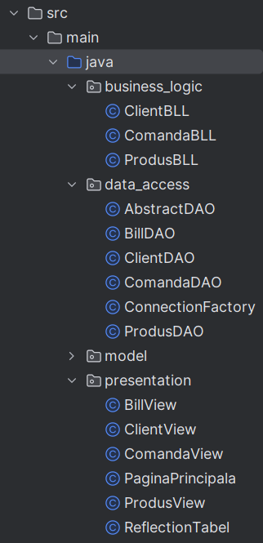
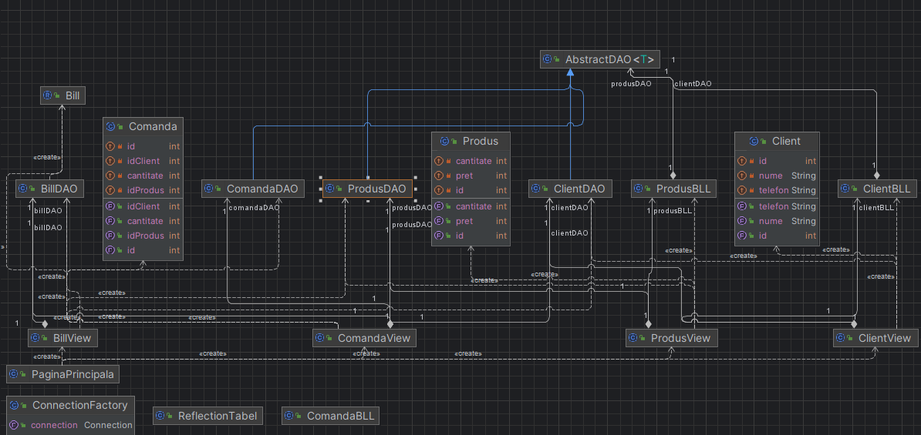
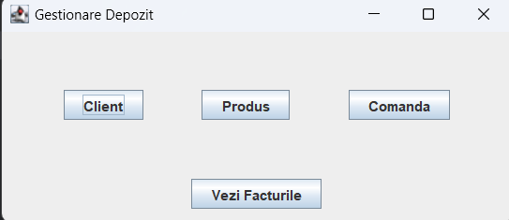
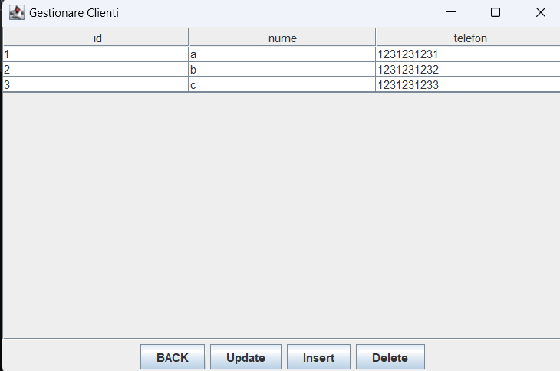
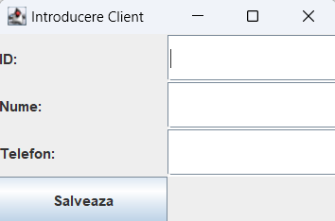
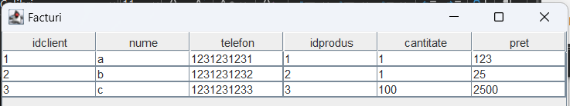
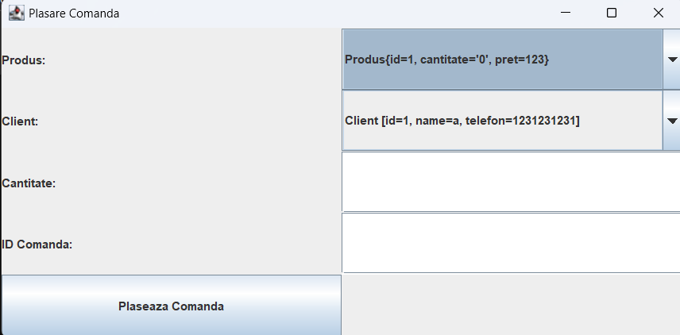

Implementare
CLASA CLIENT BLL

- findClientById(int id): Caută un client după ID.
- findAllClients(): Returnează o listă cu toți clienții.
- insertClient(Client client): Inserează un client nou.
- updateClient(Client client,int oldid): Actualizează informațiile unui client.
- deleteClient(int id): Șterge un client după ID-ul său.
CLASA PRODUS BLL

- findProdusById(int id): Caută un produs după ID.
- findAllProduse(): Returnează o listă cu toate produsele.
- insertProdus(Produs produs): Inserează un produs nou.
- updateProdus(Produs produs, int oldId): Actualizează informațiile unui produs.
- deleteProdus(int id): Șterge un produs după ID-ul său.

CLASA ABSTRACTDAO

- findById(int id): Găsește o entitate după ID-ul său.
- findAll(): Returnează o listă cu toate entitățile din baza de date.
- insert(T t): Inserează o entitate nouă în baza de date.
- update(T t, int oldId): Actualizează o entitate existentă în baza de date.
- delete(int id): Șterge o entitate din baza de date după ID-ul său.

CLASA BILLDAO

- insert(Bill bill): Inserează o nouă factură în baza de date.
- findAll(): Returnează o listă cu toate facturile din baza de date.

CLASA CLENTDAO

- Clasa ClientDAO extinde AbstractDAO și manipulează datele referitoare la clienți în baza de date, folosind operațiile generice definite în AbstractDAO.

CLASA COMANDADAO

- Clasa ComandaDAO extinde AbstractDAO și manipulează datele referitoare la comenzi în baza de date, folosind operațiile generice definite în AbstractDAO.

CLASA PRODUSDAO

- Clasa ProdusDAO oferă acces la date pentru obiectele de tip Produs, utilizând operațiile generice definite în AbstractDAO. Este succintă și eficientă.

CLASA CONNECTIONFACTORY

- getConnection(): Returnează o nouă conexiune către baza de date.
- close(Connection connection): Închide conexiunea dată.
- close(Statement statement): Închide instrucțiunea dată.
- close(ResultSet resultSet): Închide setul de rezultate dat.

CLASA BILL

- idclient: ID-ul clientului asociat facturii.
- nume: Numele clientului.
- telefon: Numărul de telefon al clientului.
- idprodus: ID-ul produsului achiziționat.
- cantitate: Cantitatea achiziționată.
- pret: Prețul total al facturii.

CLASA BILL

- idclient: ID-ul clientului asociat facturii.
- nume: Numele clientului.
- telefon: Numărul de telefon al clientului.
- idprodus: ID-ul produsului achiziționat.
- cantitate: Cantitatea achiziționată.
- pret: Prețul total al facturii.

CLASA COMANDA

- id: ID-ul comenzii.
- idClient: ID-ul clientului asociat comenzii.
- idProdus: ID-ul produsului asociat comenzii.
- cantitate: Cantitatea comenzii.

CLASA CLIENT

- id: ID-ul clientului.
- nume: Numele clientului.
- telefon: Numărul de telefon al clientului.

CLASA PRODUS

- id: ID-ul produsului.
- cantitate: Cantitatea disponibilă a produsului.
- pret: Prețul produsului.

CLASA BILLVIEW
- initialize(): Inițializează interfața grafică a ferestrei, stabilind aspectul și dimensiunile acesteia și adăugând un tabel cu ajutorul unui panou de derulare.
- refreshTable(): Afisează lista de facturi în tabel, actualizând modelul tabelei cu datele obținute din BillDAO.
- frame.setVisible(true): Face fereastra vizibilă.

CLASA CLIENTVIEW

- Metoda initialize(): Inițializează interfața grafică prin crearea unei ferestre JFrame care conține un tabel și butoane pentru operațiile CRUD.
- Metoda refreshTable(): Actualizează tabelul cu datele clienților din baza de date. Aceasta preia lista de clienți din baza de date, creează un model de tabel și îl populează cu datele obținute.
- Butonul "BACK": Închide fereastra curentă când este apăsat.
- Butonul "Update": Permite actualizarea unui client selectat. Când este apăsat, deschide o fereastră de dialog cu câmpurile pentru actualizare și apelul metodei updateClient din ClientBLL.
- Butonul "Insert": Permite adăugarea unui nou client. Deschide o fereastră de dialog pentru introducerea datelor, iar apoi apelează metoda insertClient din ClientBLL.
- Butonul "Delete": Permite ștergerea unui client selectat. Apelează metoda deleteClient din ClientBLL cu id-ul clientului selectat.

CLASA COMANDAVIEW

- initialize(): Inițializează interfața grafică pentru plasarea comenzilor.
- plaseazaComanda(): Validează și înregistrează comanda utilizatorului.
- updateDropdowns(List<Produs>, List<Client>): Actualizează opțiunile dropdown.
- main(String[] args): Intrare în program, afișează interfața.

CLASA PAGINAPRINCIPALA

- initialize(): Configurează fereastra principală și adaugă butoanele.
- main(String[] args): Intrare în program, afișează interfața.

CLASA PRODUSVIEW

- initialize(): Configurează fereastra și butoanele.
- refreshTable(): Actualizează datele din tabel.
- main(String[] args): Intrare în program.

CLASA REFLECTIONTABLE

- populeazaTabelul(List<T> listaDate, DefaultTableModel model): Adaugă datele în tabel.
- extrageDateObiect(T obiect): Extrage datele dintr-un obiect.
- creeazaAntetTabel(Class<T> clasa, DefaultTableModel model): Creează antetul tabelului.

Rezultate
- Proiectul dezvoltă o aplicație de gestionare a unui depozit, oferind o interfață grafică modulară în Java Swing. Interfața cuprinde funcționalități pentru gestionarea clienților, produselor, comenzilor și facturilor. Fiecare funcționalitate este reprezentată printr-o clasă dedicată, care utilizează un model de acces la date (DAO) și logica de afaceri (BLL). Pentru manipularea tabelului Swing, se utilizează reflexia în clasa ReflectionTabel. Utilizatorii pot adăuga, actualiza și șterge date, iar aceste acțiuni sunt reflectate în mod dinamic în interfața grafică. Proiectul demonstrează un mod eficient de organizare a codului și oferă o bază solidă pentru extinderea și scalarea aplicației.

Concluzii
- Proiectul a evidențiat importanța modularizării și a unei interfețe intuitive. Am învățat cum să folosesc arhitectura DAO și BLL pentru a gestiona clar datele și logica de afaceri. Experiența acumulată în Java Swing și manipularea dinamică a tabelelor au fost puncte cheie de învățare. Flexibilitatea și scalabilitatea proiectului permit adăugarea și îmbunătățirea ulterioară a funcționalităților.
- Dezvoltările ulterioare pot include adăugarea de funcționalități suplimentare.Proiectul a fost o oportunitate excelentă de a dezvolta competențe în dezvoltarea aplicațiilor desktop și de a înțelege mai bine aspectele practice ale gestionării datelor în Java.

Bibliografie
